**情報Ⅰ　２学期中間考査**

R5.10.13

**解答番号が連なっているものは、完答した場合にのみ加点するものとする**

**【知識・技能】**

**次の文章は、JさんとYさんによる新型スマートフォンの容量について相談している会話文である。文章を読み、【1】～【6】に当てはまるものを選択せよ。**

Jさん：この前発売したiPhone15が欲しいんだ。もうカメラのシャッターボタンを押しても写真が撮れないことがちょくちょくあって、ほんと、新しいのに替えたいんだ。

Yさん：そうね、私たちが使っているiPhoneは12だし、そろそろ買い替えても良いかもね。

Jさん：そこで相談なんだけど、容量をね、今の倍の【1】GBにしたいんだ。

Yさん：今使っているiPhoneの容量はいくつなの？

Jさん：128GBのモデルだよ。もうさ、容量がいっぱいになって、困ってるんだ。

Yさん：じゃあ次も【2】GBにしなさい。容量なんて不要なアプリを削除すればすぐ空くでしょ。

Jさん：いや、それはそうなんだけど、ちょっとそれが手間というか。

Yさん：128GBモデルだと124,800円で、256GBモデルだと139,800円もするじゃない。これってつまり、【3】GB増やすのに15000円余分に払うってことだよね？

Jさん：そうだね。既に124800円も払ってるんだから、あと15000円足すだけだよ。

Yさん：逆に言うと、不要なアプリを削除すれば15000円お得ってことでしょ？

Jさん：えっ

Yさん：私が使っているiPhone12はあなたの半分の容量の【4】GBで、あなただけ128GBにしたんだから、もうこれ以上は譲れないわ。今のままの容量で我慢すればいいじゃない。

Jさん：いやぁそれも、実際厳しいなぁ。写真だってたくさん撮り貯めているわけだし。

Yさん：言わせてもらいますけど、iCloudだって契約しているじゃない。しかも2TBも。2TBってGBに直すと【5】GBもあるわけだから、本体の容量は少なくても良いでしょ？

Jさん：や、でもさ、写真を編集するときだって、iPhone本体の容量がいっぱいになっていたら、その写真をその都度ダウンロードしながら使うことになるんだよ。だからやっぱりiPhoneの容量は、もうちょっとだけ余裕をもっておきたいんだ。

Yさん：まだ文句言ってる。大体ね、あなたにはM2 iPad Proがあるでしょうが。iPadの容量はいくつなの？

Jさん：【6】GBです。

Yさん：あなたが今使っているiPhoneの4倍あるじゃない。写真の編集はiPadでやりなさい。せっかくのProなんだから。

Jさん：わ、わかった。じゃあこうしよう。YさんのiPhone12も新しいのにしよう。お揃いで。

Yさん：何言ってんの。そこまで言うなら今のが壊れたらSEね。

Jさん：育児やります許してください。

Yさん：当然だわ。

【1】～【6】の選択肢

①32 ②64 ③128 ④256 ⑤512 ⑥1024 ⑦2048 ⑧4096

**次の文の空欄に適切な語句を選択肢より選択せよ。**

情報量の最小単位を【7】といい、2進数の【8】桁に相当する。これで2通りの情報を表現できる。これを【9】桁まとめて1【10】といい、1Bと記述する。つまり3Bは【7】で【11】桁になり、【12】通りの情報を表現できる。

また、1024Bを1KB、1024KBを1【13】と表現する。例えば、24KBが【7】の単位の何桁になるかを計算するためには、【14】を計算すればよい。このように1024倍ごとに変わるのは、コンピュータが2進数表現を基本としているからである。

【7】～【14】選択肢

①1　②8　③24　④224 ⑤ビット　⑥バイト　⑦MB

⑧24×1024　⑨24×1024×8　⓪24×1024÷8

**次の文の空欄を埋めよ。**

32ビットで表現できる情報の数は、24ビットで表現できる情報の数の何倍になるかを考えてみる。例えば、3ビットなら000,001,010,011,【15】【16】【17】,101,110,111の【18】通りとなる。これは23=8で求めることもできる。つまり24ビットなら2【19】【20】通りとなる。

したがって、

2【21】【22】÷2【23】【24】=2【25】となり、

32ビットで表現できる情報の数は、24ビットで表現できる情報の数の【26】【27】【28】倍となる。

**次の音のデジタル化に関する文章の空欄を埋めよ。完答のみ加点する。**

1. 標本化周波数が300Hzのとき、標本化周期は秒になる。

②標本化周期を0.5秒とすると、標本化周波数は【33】Hzとなる。

**次の画像・動画のデジタル化に関する文章の空欄を埋めよ。完答のみ加点する。**

1. カラー画像で各色の強さを４ビットで表すと，【34】【35】【36】【37】色の色を表現できる。
2. フルカラーでは光の三原色をそれぞれ１バイトの数値で示す。解像度が1024×600画素のディスプレイで，フルカラー画像を表示するときの情報量は、【38】【39】【40】【41】KBとなる。
3. フルカラー,解像度1024×1024、32fps、32分間の動画の情報量は【42】【43】【44】GBとなる。

⑥コンピュータに取り込んだ音を（１）～（３）の音質で保存した。（１）の電話の音質ファイルサイズを１としたとき、それぞれのファイルサイズの比を計算し、選択肢から選べ。

（１）電話の音質 11025Hz，8ビット， モノラル

（２）ラジオの音質 22050Hz，8ビット， モノラル

（３）CDの音 44100Hz，16ビット，ステレオ

ファイルサイズの比　（１）：（２）：（３）＝　１：【45】：【46】

⑥の選択肢　①1 ②2 ③3 ④4 ⑤6 ⑥8 ⑦10 ⑧12 ⑨14 ⓪16

**図のデータ(８×８ビット)のＡの部分を０、Ｂの部分を１として、次の約束に従って１行ごとに圧縮することを試みた。データ量と圧縮率について答えよ。完答のみ加点する（２点、３点）**

(1)最初のビット：Ａではじまる場合は０，Ｂではじまる場合は１とする。

(2)次の３ビット：最初のビットと同じ文字が続く個数を表す。ただし，「個数－１」として表現する。

(3)文字が変わるたびに，(2)と同様に３ビットで何個続くかを表す。

すると、データ量は【47】【48】ビットとなり、圧縮率は【49】【50】.【51】％となった。

**コンピュータやスマホのディスプレイに表示される色は、光の三原色で表現している。各色の強さを2bitで表現するとき、該当する画素でどの色が出力されるか選択せよ。**

|  |  |  |  |
| --- | --- | --- | --- |
| R | G | B | 色 |
| 0 | 0 | 0 | 【52】 |
| 0 | 0 | 1 | 【53】 |
| 0 | 1 | 0 | 【54】 |
| 0 | 1 | 1 | 【55】 |
| 1 | 0 | 0 | 【56】 |
| 1 | 0 | 1 | 【57】 |
| 1 | 1 | 0 | 【58】 |
| 1 | 1 | 1 | 【59】 |

選択肢

1. 赤　②緑　③青　④シアン　⑤マゼンタ　⑥イエロー　⑦白 ⑧黒

コンピュータのハードウェアの構成は次の流れ図のようになる。また下記イラストでは、少年が算数の問題集やノート、筆記具を机上に広げ、他の科目の教材は机の中に片づけている。目で見た問題を頭で計算し、答えをノートに書き込んでいるものとする。【60】〜【64】に当てはまる装置を流れ図中の①〜⑤の中から選べ。

白いバックグラウンドの前に立っているクマの人形

【64】

【63】

【62】

【61】

【60】

④

⑤

③

②

①

　　　　　　 流れ図　　　　　　　　　　　　　　　　　　　イラスト

**【思考力・判断力・表現力】**

**【65】次の図と同じ出力が得られる論理回路はどれか選択せよ。**

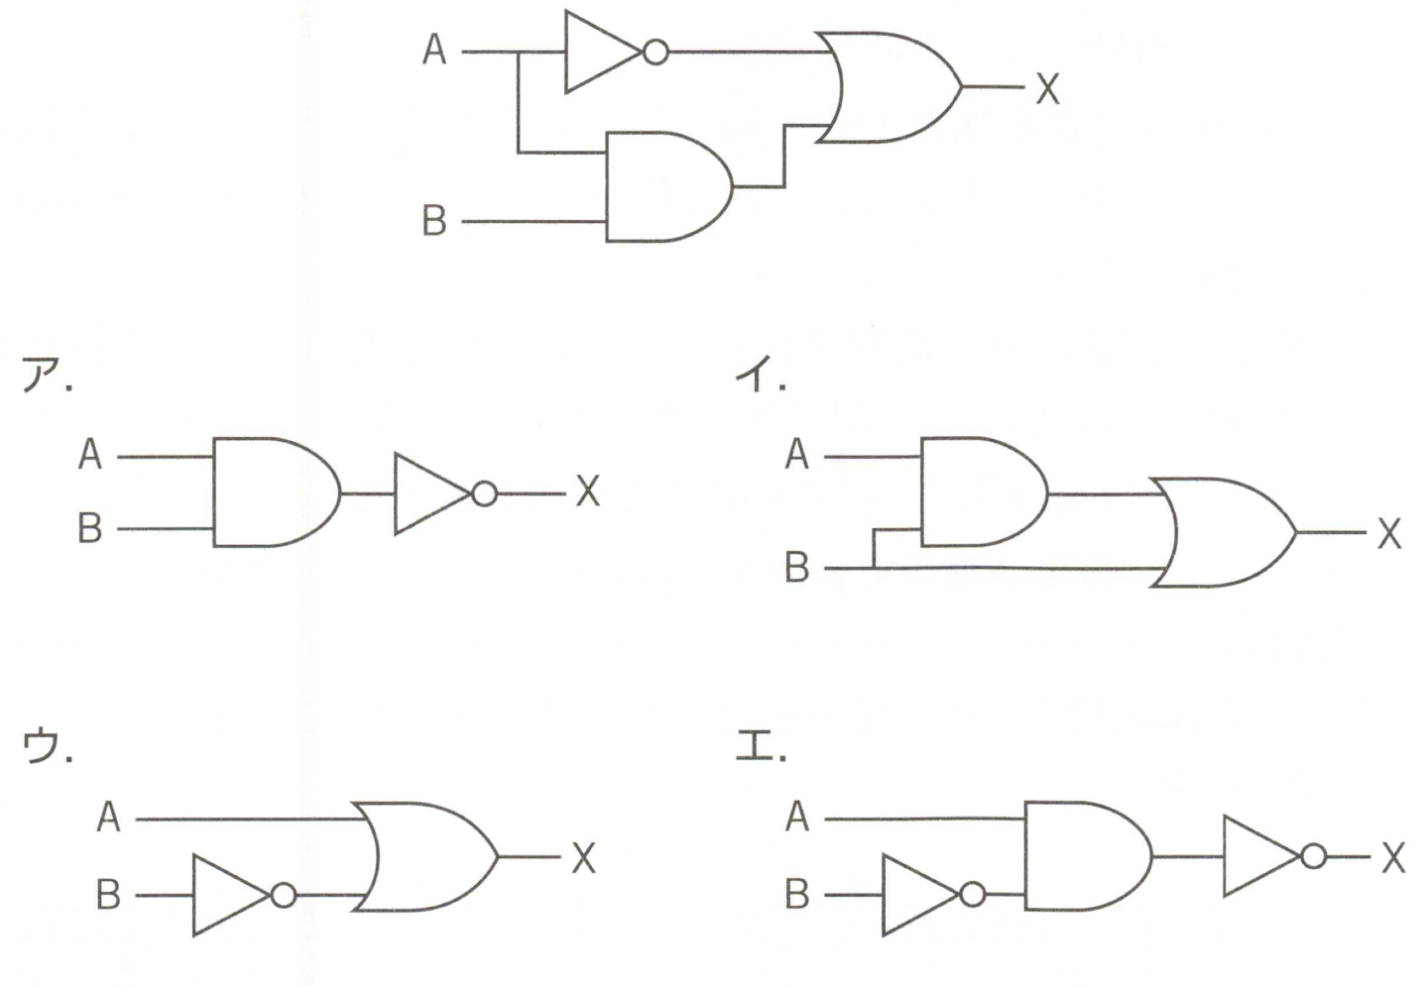

|  |  |
| --- | --- |
| ① | ② |
|  |  |
| ③ | ④ |
|  |  |

**次の図のような論理回路の真理値表の空欄部分を埋めよ。**

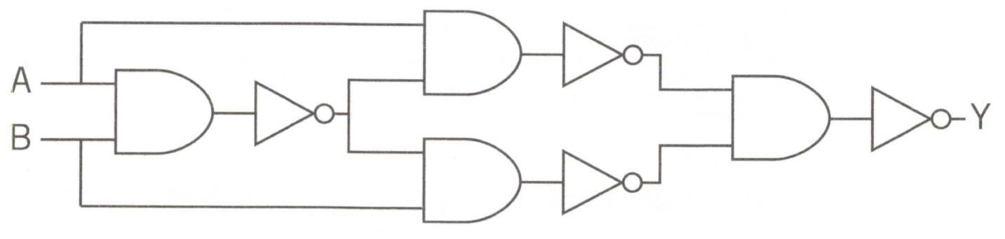

|  |  |  |
| --- | --- | --- |
| **A** | **B** | **Y** |
| **0** | **0** | **【66】** |
| **0** | **1** | **【67】** |
| **1** | **0** | **【68】** |
| **1** | **1** | **【69】** |

**次の文章を読み、【70】～【72】について解答せよ。**

S航空会社が所有する旅客機の後方には、トイレが二つ（A・B）ある。トイレAとトイレBの両方が同時に使用中になると乗客の座席前にあるパネルのランプが点灯し、乗客にトイレが満室であることを知らせる。入力Aは、トイレAが使用中の場合には１、空いている場合には０とする。Bについても同様である。出力Xはランプが点灯する場合に１、点灯しない場合に０となる。これを実現する論理回路は次の図１である。

【70】

X

A

B

図１

S航空会社は新しい旅客機を購入することにした。この旅客機では、トイレを三つ（A・B・C）に増やし、三つのうちどれか二つ以上が使用中になったら混雑を知らせるランプを点灯させる。入力や出力は図１と同様とする。この場合の真理値表は【71】で、これを実現する論理回路は図２である。

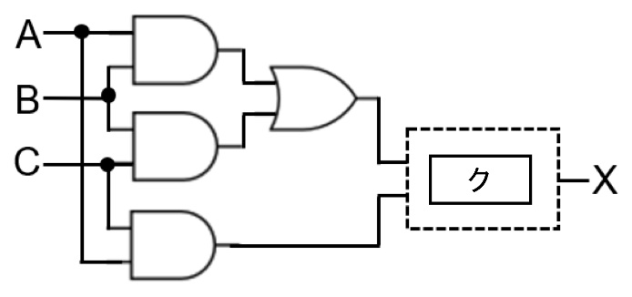

図2

【72】

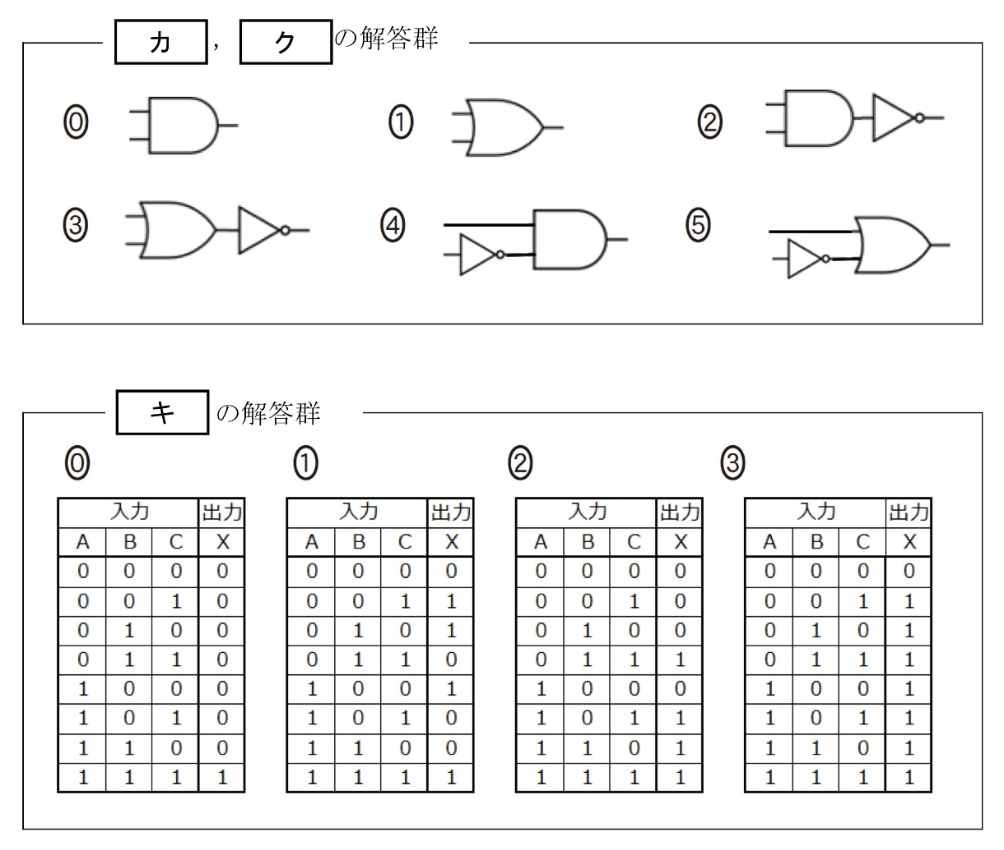

③

④

②

①

⑥

⑤

④

③

②

①

【71】の選択肢

【70】【72】の選択肢

**【73】音のデジタル化を行うときの標本化周波数と量子化の段階数の関係について書いた①〜④の文章のうち、正しいものを選べ。**

①標本化周波数が大きいほど，また，量子化する際の段階の数が少ないほど，もとのアナログ波形に近くなるがデータ量は増える。

②標本化周波数が大きいほど，また，量子化する際の段階の数が多いほど，もとのアナログ波形に近くなるがデータ量は増える。

③標本化周波数が小さいほど，また，量子化する際の段階の数が少ないほど，もとのアナログ波形に近くなるがデータ量は増える。

④標本化周波数が小さいほど，また，量子化する際の段階の数が多いほど，もとのアナログ波形に近くなるがデータ量は増える。

**次のデジタルデータは****0.5秒間の音を量子化ビット数3 bitで記録した結果である。**

010100011110001111011101

【74】このデジタルデータが示す音波として最も適切なものを選び、記号で答えよ。

|  |  |  |  |  |
| --- | --- | --- | --- | --- |
| ① | ② | ③ | ④ | ⑤ |
|  |  |  |  |  |

【75】この音波のサンプリング周波数として最も適切なものを選び、記号で答えよ。

①4 Hz　②8 Hz　③16 Hz　④24 Hz　⑤3 bit　⑥4 bit　⑦8bit　⑧16 bit　⑨24 bit ⓪3 Byte

**ハフマン符号化**

出現頻度の異なるA,B,C,D,Eの５文字で構成される通信データを、ハフマン符号化を使って圧縮するために符号表を作成した。【76】に入る符号として、適切なものを選択せよ。

|  |  |  |
| --- | --- | --- |
| 文字 | 出現頻度（％） | 符号 |
| A | 26 | 00 |
| B | 25 | 01 |
| C | 24 | 10 |
| D | 13 | 【76】 |
| E | 12 | 111 |

①000　②001　③010　④011　⑤100　⑥101　⑦110　⑧111